PLANNING D’ACTIVITES DE LA SEMAINE DU 04 MAI AU 10 MAI 2026
LUNDI  04 MAI 2026  Karen animatrice est absente | MARDI  05 MAI 2026 | MERCREDI  06 MAI 2026  Karen animatrice est absente | JEUDI  07 MAI 2026 | VENDREDI  08 MAI 2026 | SAMEDI 09  DIMANCHE 10  MAI 2026
10H30  Pliage du linge et lecture du journal      15H00  Activité  Jeux et ActivTab  avec Matthéo  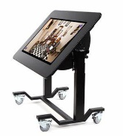    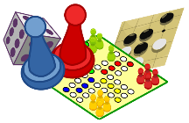 | 10H30  Pliage du linge et lecture du journal  14H00  ACTIVITE BIEN-ETRE  « BEAUTE DES MAINS »    15H00  Art Floral  et  Activité    Loisirs créatifs | 10H30  Pliage du linge et lecture du journal  15H00  Activité  Physique Adaptée  avec Titouan    Accompagnement personnalisé avec Matthéo | 10H30  Pliage du linge et lecture du journal  15h00  Activité  Jeux de mémoire   | 10H30  Pliage  du linge    Férié | A partir de  15H00  Jeux de  Société /  Emission TV à la Roseraie    